КУРСОВАЯ РАБОТА
Разработка клиентского приложения к базе данных автопарка
по дисциплине «Базы данных»


Выполнил
студент гр. 5130904/30107 Голиков. В. С.

Руководитель Юркин В. А.
Содержание
Введение 3
Задание 4
Требования к клиентскому приложению 5
Основная часть 6
Начало работы 6
Вход в систему 7
Вкладки системы, взаимодействие 8
Операции над базой данных (Администрирование) 11
Заключение 15

Введение
Наличие грамотно выстроенной базы данных с прописанными функциями, процедурами и отображениями еще не 100 процентов успеха. Для удобного взаимодействия с базой данных необходимо иметь пользовательский интерфейс, позволяющий оперативно манипулировать данными. Именно созданию GUI (Graphical User Interface, Графический Пользовательский Интерфейс) и посвящена данная работа.

Задание
Необходимо написать клиентскую часть GUI для БД, спроектированной в 3х лабораторных работах ранее.
Приложение включает следующие элементы:
а) отдельный файл параметров подключения к БД, который задаются файлом (формат plain text file или ini config file или xml file);
б) авторизацию с хешированием паролей для пользователей (2 пользователя);
в) меню приложения содержит группы элементов: СПРАВОЧНИКИ, ЖУРНАЛЫ, ОТЧЕТЫ;
г) приложение должно обеспечивать ввод, редактирование, просмотр нформации из БД;
д) используется пользовательский элементы вида GridView для обзора таблиц (представлений) БД;
е) GridView, который содержит внешние ключи, должен содержать нужные/необходимые атрибуты внешней таблицы.
ж) есть отдельная форма для работы с записью таблицы, содержащая эл-ты интерфейса ДОБАВИТЬ, ИЗМЕНИТЬ, УДАЛИТЬ, ЗАКРЫТЬ; открывается из GridView
з) меню пункта ОТЧЕТЫ вызывает формы вывода отчетов (минимум 2-х) (выходной формат txt или xls или pdf).

Требования к клиентскому приложению
- Вход в приложение осуществляется после корректного введения пароля и логина с соответствующими ролями (пользователь не может вносить изменения в БД, администратор владеет всеми правами). Логин и пароль хранятся в виде хэшей.
- Необходимо реализовать интерфейсы для ввода, модификации и удаления
- Персонала
- Автомобилей
- Маршрутов
- В главном окне приложения должен быть реализован журнал оператора с возможностью выпуска автомобиля в рейс и учета времени прихода автомобиля из рейса.
- Необходимо реализовать возможность просмотра оператором следующих показателей:
- Самое короткое время проезда по данному маршруту и автомобиль, который поставил рекорд.
- Количество автомобилей, в данный момент находящихся в данном рейсе.

Основная часть

Начало работы
При реализации Графического Пользовательского Интерфейса (далее GUI) использовался язык программирования Python и библиотека “tkinter”. Библиотека была выбрана неслучайно – для реализации подобного рода GUI она является мощным и простым инструментом.

Параметры базы данных сохраняется в файле config.ini:
[database]
host=localhost
port=5432
database=test
user=postgres
password=<password>
[application]
window_title=Database Viewer
auto_resize_columns=true
font_family=Arial
font_size=9

Файл config.ini создается отдельной функцией createConfig.py. Это сделано для того, чтобы кодировка файла сохранилась корректно (требуется utf-8).

Вход в систему
Из класса main вызывается окно входа в приложение (loginWindow())
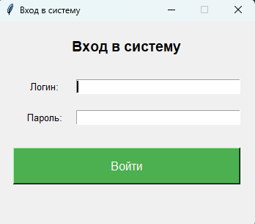
В системе есть два пользователя: admin и user. Первый имеет право редактирования базы данных, второй – имеет возможность просматривать таблицы: журнал, автомобили, персонал, маршруты.

При вводе некорректных значений логина и\или пароля всплывают уведомления об ошибках и требуется повторить ввод:
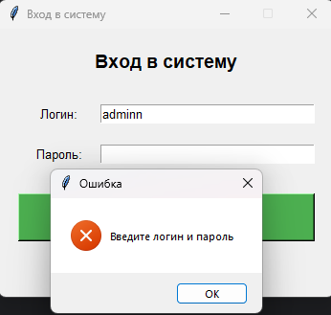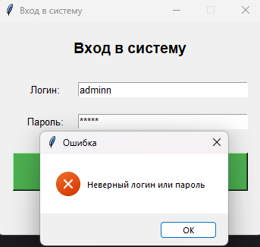
При корректном вводе данных пользователя встречает уведомление об успешном входе в систему:
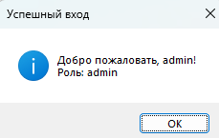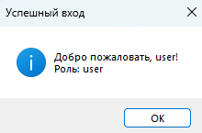

Вкладки системы, взаимодействие
После успешного входа в систему пользователь сразу видит перед собой журнал отправлений/прибытий:
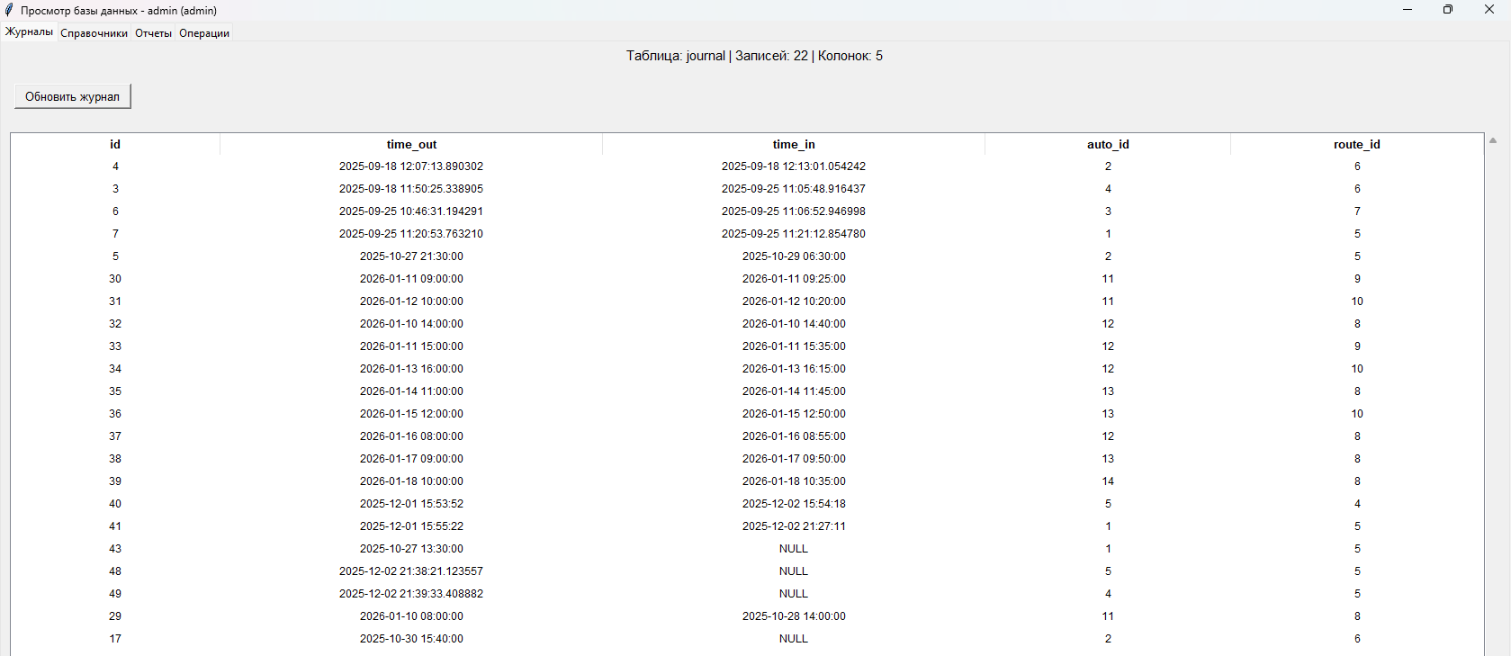

В левом верхнем углу открытого окна есть несколько вкладок:
- Журнал – журнал отправлений/прибытий, главная страница системы
- Справочник – ознакомление со всеми полями системы (списки автомобилей автопарка, персонал и маршруты движения)
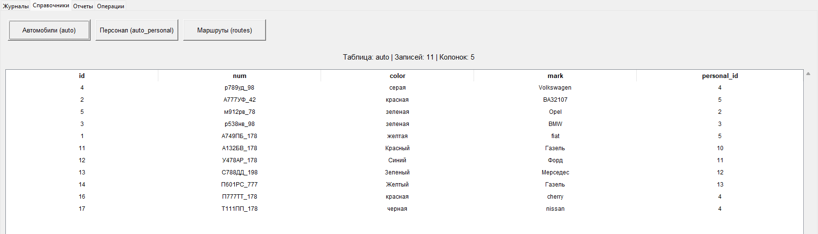
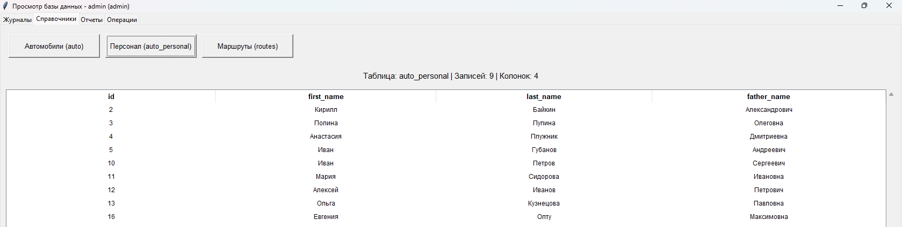
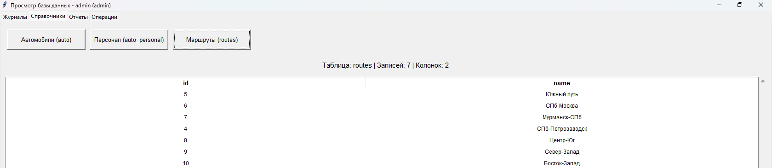

- Отчеты – вкладка, на которой возможно вывести ФИО всех водителей или вывести все маршруты и количество автомобилей, которые находятся в рейсе на этом маршруте
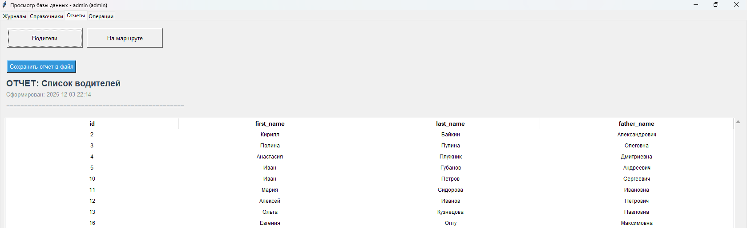
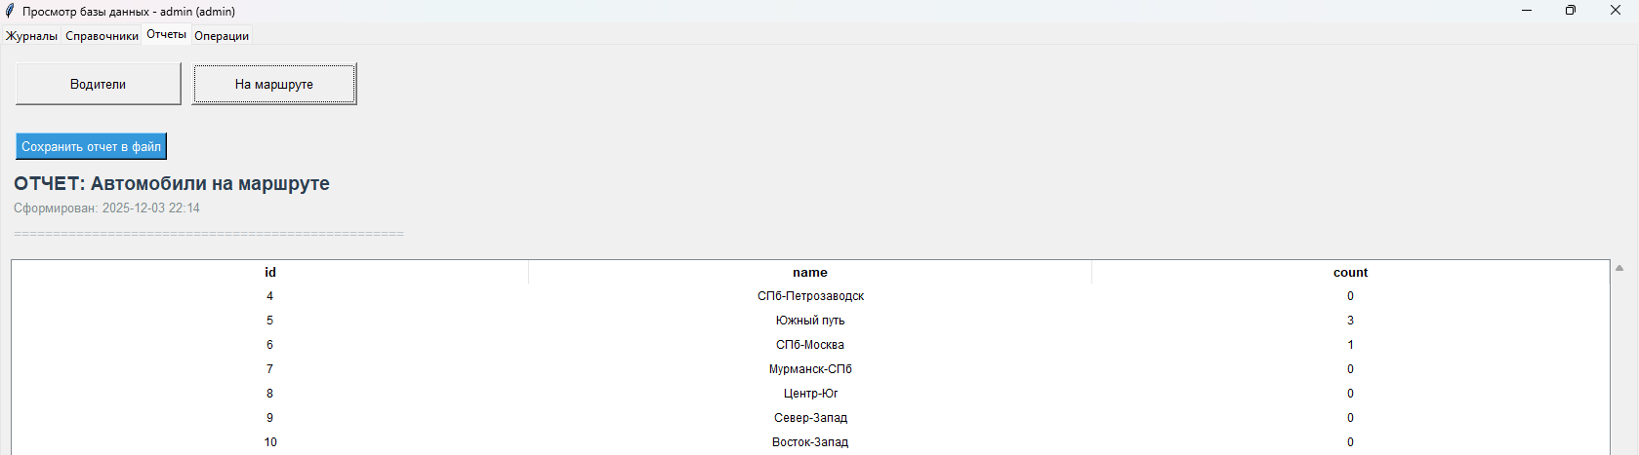

Также отчет можно сохранить в файл формата *.txt и просмотреть его
позднее в текстовом редакторе
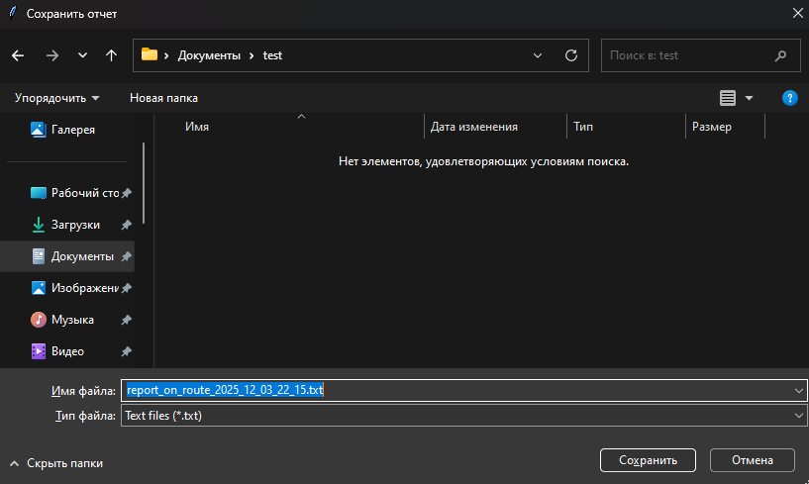
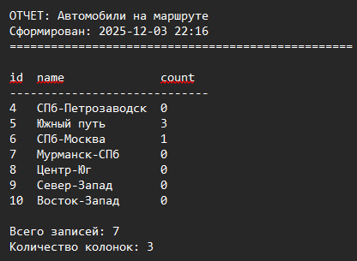

- Вкладка «Операции» доступна и видна только пользователю с правами администратора. В ней присутствует три раздела: Управление Данными, Журнал Рейсов, Аналитика. Об этих разделах подробнее рассказано в следующей главе.

Операции над базой данных (Администрирование)
Как говорилось в прошлой главе, на вкладке «Операции» присутствует три раздела: Управление Данными, Журнал Рейсов, Аналитика.

- Управление данными
В этом разделе можно добавить, изменить или удалить запись в одной из трех таблиц – автомобили, персонал или маршруты.
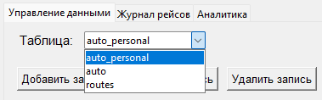

Приведем пример выполнения каждой функции на таблице auto-personal

Добавить запись
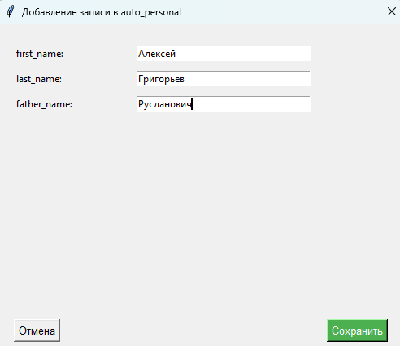
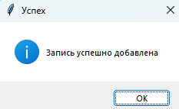
Изменение записи
Выбираем запись для редактирования
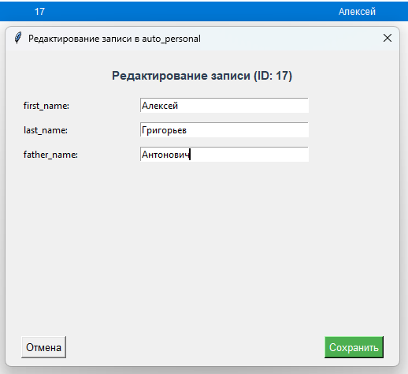
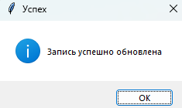

Удаление записи
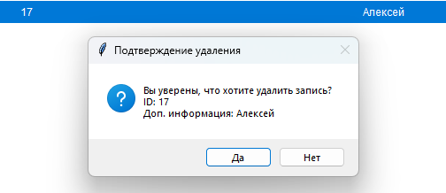

- Журнал рейсов
В данном разделе реализована возможность записывать уезжающие и возвращающиеся автомобили
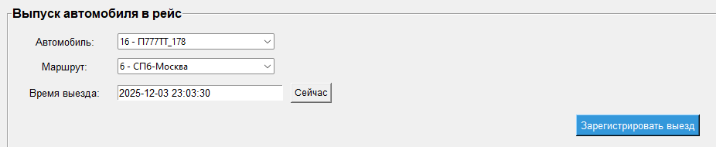
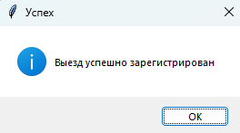
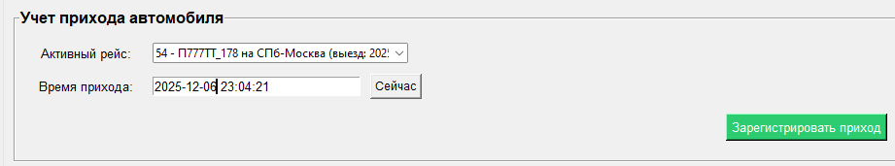
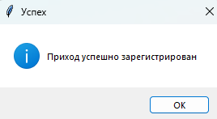

- Аналитика
В данном разделе реализована возможность отслеживать рекорды проезда конкретных маршрутов, а также количество автомобилей на конкретном маршруте
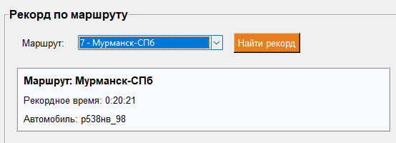
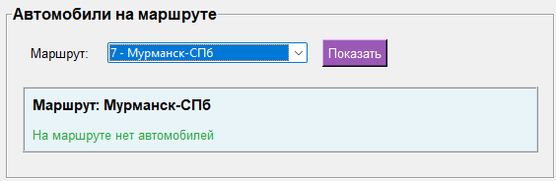
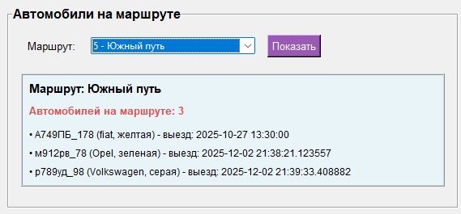

Заключение
Был создан GUI для управления автопарком. Реализация проводился в среде разработки PyCharm на языке Python с использованием библиотеку «tkinter». В процессе написания проекта не возникло никаких трудностей. Проделанную работу считаю продуктивной.

